**学生中心一门式服务大厅业务指南及预约办理流程**

自2024年9月10日起，原学生服务中心大厅的各项业务迁移至学生中心一楼。

**业务预约办理制度：**

为确保服务大厅的有序运作，实施业务预约办理制度。

**业务办理指南：**

具体业务办理方式及值班时间详见附表。

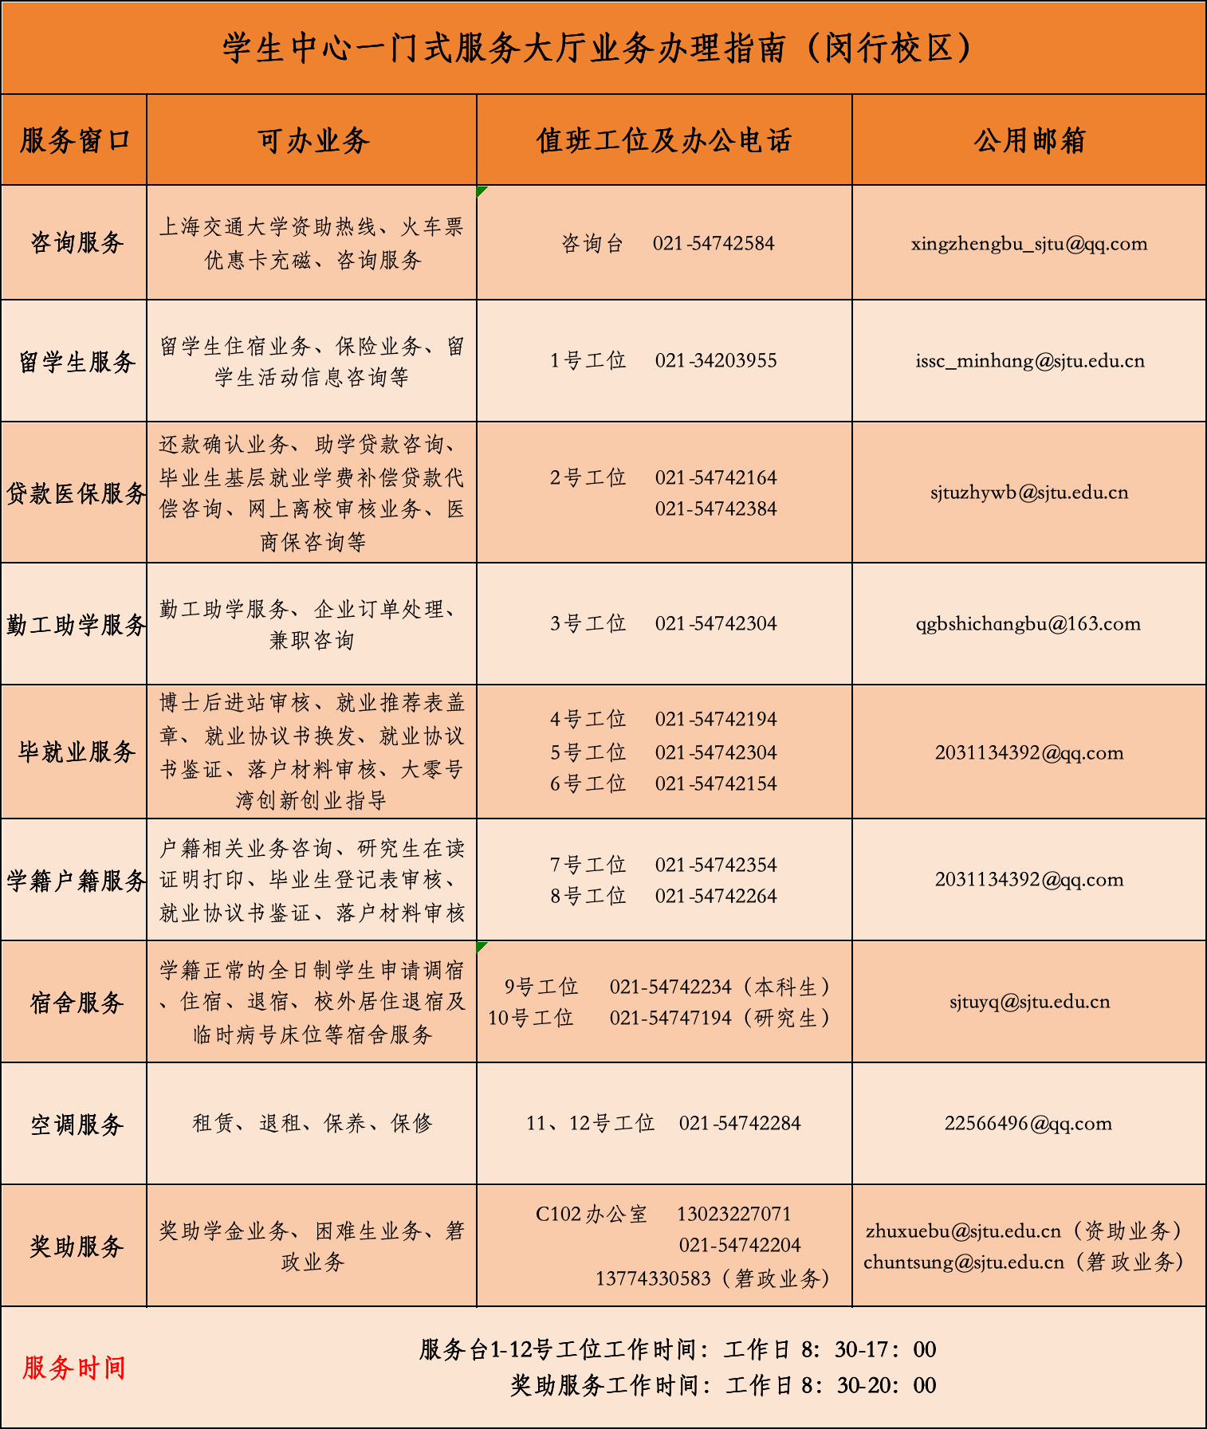

**注意：**（1）爱心屋业务仍在原学生服务中心邮局旁边的爱心屋展厅，值班时间为工作日8:30-20:00，邮箱aixinwu@sjtu.edu.cn。

（2）一门式服务大厅值班时间为工作日8:30-17:00（除奖助业务外），节假日不值班，寒暑假值班时间另行通知。

（3）咨询电话：021-54742584（上海交通大学资助热线）；投诉和建议：021-54742324（胡老师）。

**预约办理流程：**

**第一步：**通过下方二维码或链接https://ssc.sjtu.edu.cn/f/c32ba79f登录jAccount账号进入预约界面，选择办理业务类型及办理时段。

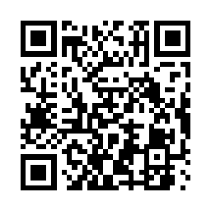

**第二步：**选择办理业务类型后，预约界面会提示所需材料与办理流程。填写表单信息并提交，提交后点击【查看数据】，选择【我发起的】-【已通过】即可查看填写的预约信息。

**第三步：**按预约时间前往服务大厅，出示预约信息并提供学号，完成业务办理。

**温馨提示：**

请同学们做好业务办理前期准备，并携带相关材料，按时办理业务。